Université de Med Boudiaf M’sila Année Universitaire 2023/2024
Faculté de Technologie Option Energétique
Département de Génie Mécanique Licence 3ème Année

Chapitre 5 : Energie éolienne
.

IV.1 Introduction :
Depuis des siècles, l’homme utilise l’énergie du vent pour faire avancer des bateaux, moudre du grain ou pomper de l’eau. Cette source d’énergie nous sert maintenant à produire de l’électricité. Depuis quelques années, la production électrique éolienne est en plein développement industriel. Elle présente en effet de nombreux atouts: c’est tout d’abord une énergie renouvelable non polluante qui contribue à une meilleure qualité de l’air et à la lutte contre l’effet de serre. C’est aussi une énergie qui utilise les ressources nationales et concourt donc à l’indépendance énergétique et à la sécurité des approvisionnements.

Dans ce chapitre on s’intéresse à la technologie éolienne ; son principe de fonctionnement, , la classification des aérogénérateurs, constitution d’un aérogénérateur à axe vertical, les différents modèles d’énergies éoliennes et en fin les avantages et les inconvénients de cette énergie.

V.2 Définition de l’énergie éolienne
L’énergie éolienne est celle tirée du vent. Elle est produite au moyen d’un dispositif appelé aérogénérateur comme une éolienne ou un moulin à vent. L’énergie éolienne peut être utilisée de deux manières :
La conservation de l’énergie mécanique où le vent est utilisé pour faire avancer un véhicule (navire à voile ou char à voile), pour pomper de l’eau (moulins de Majorque) ou pour faire tourner la meule d’un moulin.
La transformation en énergie électrique : l’éolienne est couplée à un onduleur électrique pour fabriquer du courant continu ou alternatif. Il est relié à un réseau électrique ou bien fonctionne de manière autonome avec un générateur d’appoint ou une batterie.

V.3 Principe de fonctionnement d’un aérogénérateur :
L'aérogénérateur utilise l'énergie cinétique du vent pour entraîner l'arbre de son rotor : cette énergie cinétique est convertie en énergie mécanique qui est elle-même transformée en énergie électrique par une génératrice électromagnétique solidaire au rotor comme illustré sur la Figure V.1.
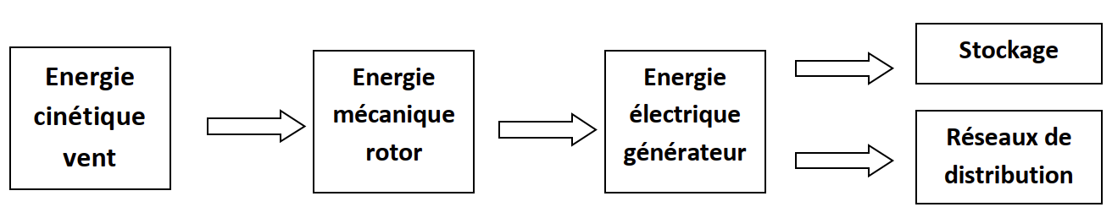

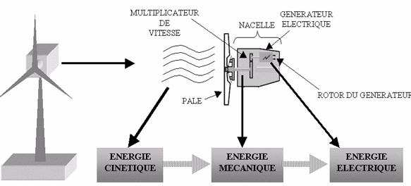
Figure V.1 : Principe de la production de l’énergie éolienne.

V.4 Classification des éoliennes :

Généralement, on classifie les éoliennes suivant l’orientation de leur axe de rotation par rapport à la direction du vent. On distingue ainsi deux grandes familles:
- Les aérogénérateurs à axe horizontal
- Les aérogénérateurs à axe vertical.

V.4.1.Les éoliennes à axe horizontal
Les éoliennes à axe horizontal sont actuellement les plus utilisées. Elles sont basées sur le modèle des moulins à vent : l'hélice contient deux ou trois pales qui tournent de façon aérodynamique. Il existe également des éoliennes horizontales monopales mais celles-ci sont très rares. Les éoliennes à deux pales et les éoliennes à trois pales fonctionnent sur le même principe. Le rendement des éoliennes à axe horizontal est supérieur à celui des éoliennes à axe vertical, elles sont également plus solides et coûtent moins cher à la fabrication.
V.4.2.Eoliennes à axe vertical
A la différence des éoliennes à axe horizontal, l'éolien à axe vertical est pourvu d'un rotor dont l'axe de rotation est globalement perpendiculaire au flux du fluide, et donc bien souvent vertical. La technologie existe depuis le début du XXème siècle et regroupe différentes technologies : Darrieus, Savonius, Cycloturbine(Figure V.2)... Les propriétés de ces éoliennes (silence, simplicité d'entretien, tolérance aux vents variables) les rendent particulièrement adaptées pour les éoliennes domestiques ou les éoliennes pour l'autoconsommation. Les éoliennes à axe vertical et les éoliennes à axe horizontal présentent de très nombreux points communs, tant aérodynamiques, mécaniques, de régulation et de conversion.
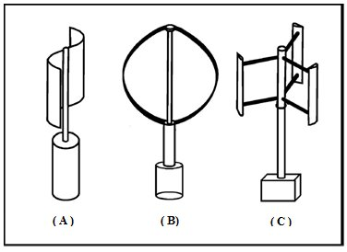
Figure V.2 :. (A) Savonius rotor, (B) Darrieus turbine (C) Cycloturbine.

V.5 Constituant d’un aérogénérateur à axe horizontal :

L'éolienne est un générateur d'électricité qui est activé par l'action du vent. Ce dernier fait bouger l'hélice. Grâce à son système mécanique d'engrenages, le rotor du générateur est mis en rotation et le courant est généré à partir de là. L'éolienne dispose d'un grand nombre de composantes :
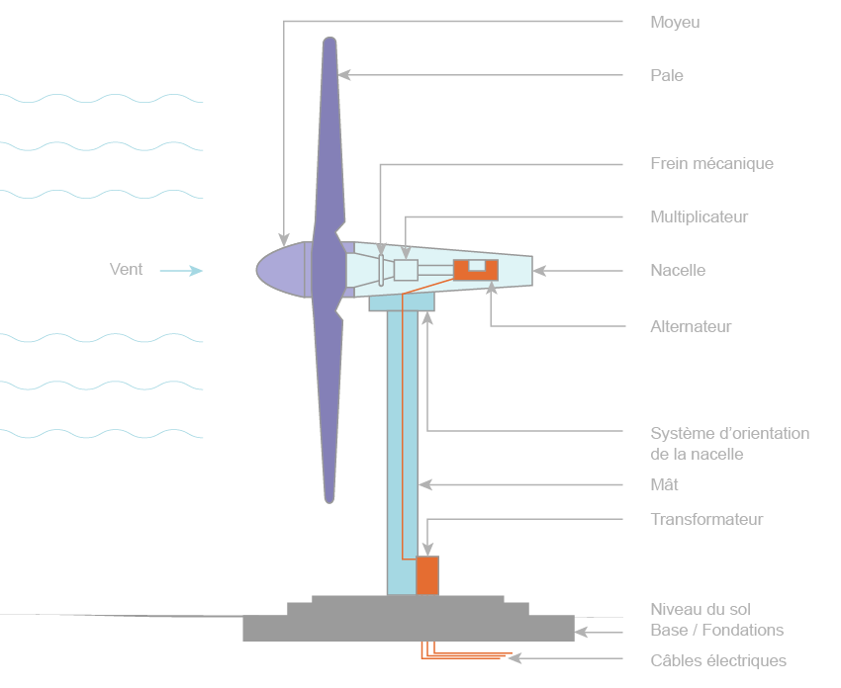
Figure V.3 : L’aérogénérateur à axe horizontal..
- La nacelle : c'est l'enveloppe qui protège les composants fondamentaux de l'éolienne,
- Le rotor : il permet de transformer l'énergie du vent en énergie mécanique. Il est composé du moyeu, des pales et d'un mécanisme permettant de modifier le pas des pales,
- Les lames : ce sont elles qui captent le vent et transmettent son énergie au concentrateur,
- L'arbre à basse vitesse : il est chargé de connecter le moyeu du rotor au multiplicateur correspondant,
- L'arbre à grande vitesse : il tourne à 1 500 tours par minute pour faire fonctionner le générateur,
- Un générateur électrique,
- Le multiplicateur : il augmente la vitesse de l'arbre à grande vitesse de sorte qu'il tourne jusqu'à 50 fois plus vite que l'arbre à faible vitesse,
- Le contrôleur électronique : il surveille et contrôle le mécanisme d'orientation,
- Le mât : il sert de soutien au rotor et à la nacelle,
- Le panneau et l'anémomètre : les signaux électroniques de l'anémomètre s'y connectent lorsqu'une vitesse de vent d'environ 5 m/s est produite,
- L'unité de refroidissement : son ventilateur est chargé de refroidir le générateur,
- Le mécanisme d'orientation : il contrôle la direction du vent avec le panneau.
Tous ces éléments réunis assurent le bon fonctionnement de l'éolienne et doivent être soumis à un entretien régulier.

V.6 Les différents modèles énergies d’éoliennes :
Il existe actuellement deux modèles d'énergie éolienne, selon l'endroit où les dispositifs sont installés :

V.6.1 Les éoliennes terrestres, dites on shore,
Elles sont installées sur la terre comme illustré sur la Figure V.2, au contraire des éoliennes offshore, déployées en mer. L’énergie électrique produite par une éolienne varie en fonction de trois paramètres essentiels :
- La forme et la longueur des pales,
- La vitesse du vent,
- La température qui modifie la densité de l’air.
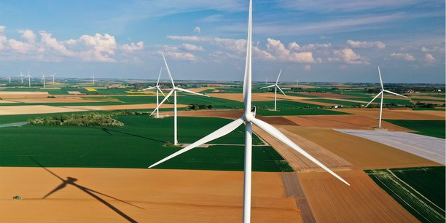
Figure V.2 :.Eoliennes terrestres.
Il est de deux types :
A. Les éoliennes industrielles Les éoliennes qu'on appelle "industrielles" comptent parmi les éoliennes qui produisent le plus d'énergie mais aussi parmi celles qui sont le plus imposantes et qui coutent le plus cher. Elles sont donc réservées à des usages professionnels. Le mât des éoliennes industrielles possède une hauteur de 50 à 120 mètres et un diamètre de 4 à 6 mètres ce qui nécessite des fondations très puissantes pour soutenir l'ensemble. La hauteur totale d'une éolienne industrielle est de 25 à 180 mètres. Les éoliennes industrielles ont une puissance qui va de 100 kW jusqu'à 4 MW. Certaines éoliennes très récentes peuvent même aller jusqu'à 5MW. En moyenne, elles développent une puissance de 1,5MW. Une éolienne de ce type permet d'alimenter environ 1500 foyers en électricité.

B. Les éoliennes domestiques (les Petites éoliennes) le petit éolien désigne les éoliennes dont la hauteur du mât est inférieure à 35 mètres et dont la puissance varie de 0,1 à 36 kW. En théorie, le petit éolien peut alimenter des bâtiments non reliés au réseau électrique ou être raccordé au réseau afin de revendre l’électricité produite. En pratique, il est surtout d'usage domestique : selon la puissance et la régularité du vent, une éolienne de 5 kW peut produire l’équivalent de la consommation annuelle d’un ménage. Il existe deux catégories de petites éoliennes, classées suivant l’orientation de l’axe de leurs pales. L’éolienne à axe horizontal est la plus courante. Elle est particulièrement bien adaptée à une utilisation rurale, où la direction et la puissance du vent sont prévisibles. Pour une utilisation urbaine, le petit éolien à axe vertical est plus adapté. Il permet de capter des vents faibles et fonctionne indépendamment de la direction du vent. Ils peuvent être intégrés au bâti et reposent sur de petits mâts . Ainsi, ces petites éoliennes sont souvent qualifiées de « microéoliennes ».

V.6.2 Les éoliennes maritimes (offshore)
Une éolienne offshore, c'est à dire installée en mer, permet de convertir la force du vent en électricité. Le terme anglais « offshore » signifie littéralement « hors côtes », par opposition aux éoliennes terrestres ou « offshore ».
Les éoliennes offshore fonctionnent selon le même principe que les modèles terrestres traditionnels : elles utilisent l’énergie cinétique du vent pour la transformer en électricité. Lorsqu’une éolienne produit de l’électricité, on peut également la qualifier d’aérogénérateur. Le vent fait tourner des pales, généralement trois. Celles-ci entraînent un générateur qui transforme l’énergie mécanique créée en énergie électrique, suivant le principe d’une dynamo. La différence principale entre un modèle marin et un modèle terrestre d’éolienne tient à la nature des fondations, qui lui permettent d’être fixée dans le sol ou ancrée au fond de la mer. Les éoliennes offshore doivent également être très robustes afin de résister aux conditions marines difficiles. Les éoliennes offshore sont le plus souvent rassemblées dans un « parc éolien » ou « ferme éolienne » comportant généralement entre 20 et 50 éoliennes de plusieurs mégawatts (MW) de puissance unitaire
V.7 Avantages et inconvénients de l’énergie éolienne
V.7.1. Les avantages :
Une énergie propre et toujours plus compétitive La formidable croissance de l’énergie éolienne s’explique par les avantages liés aux progrès des éoliennes:
* Un bilan écologique très favorable : L’énergie nécessaire à la fabrication d’une éolienne (énergie grise) est compensée par la production électrique issue de celle-ci en 6 mois de service seulement.
* Un impact sur l’environnement très faible :Une éolienne ne rejette aucun gaz ni aucun liquide dans la nature.
* Une construction démontable et recyclable : Les éoliennes sont parfaitement réversibles et peuvent être démontées après une durée de vie comprise entre 20 et 25 ans. Elles sont recyclables à 98%.
* Ressources importantes : Les ressources mondiales en énergie éolienne sont très grandes, de très nombreux endroits sont fortement ventés.
* Coût de production en baisse : Au cours des 15 dernières années, les coûts de production de l’énergie éolienne ont baissé de quelque 60% grâce aux progrès technologiques, à l’industrialisation de leur fabrication et à la baisse des coûts de planification. Les grandes éoliennes remplacent de nombreuses petites et nécessitent moins de dépenses de planification par kWh produit, ce qui permet à l’énergie éolienne d’être de plus en plus compétitive.

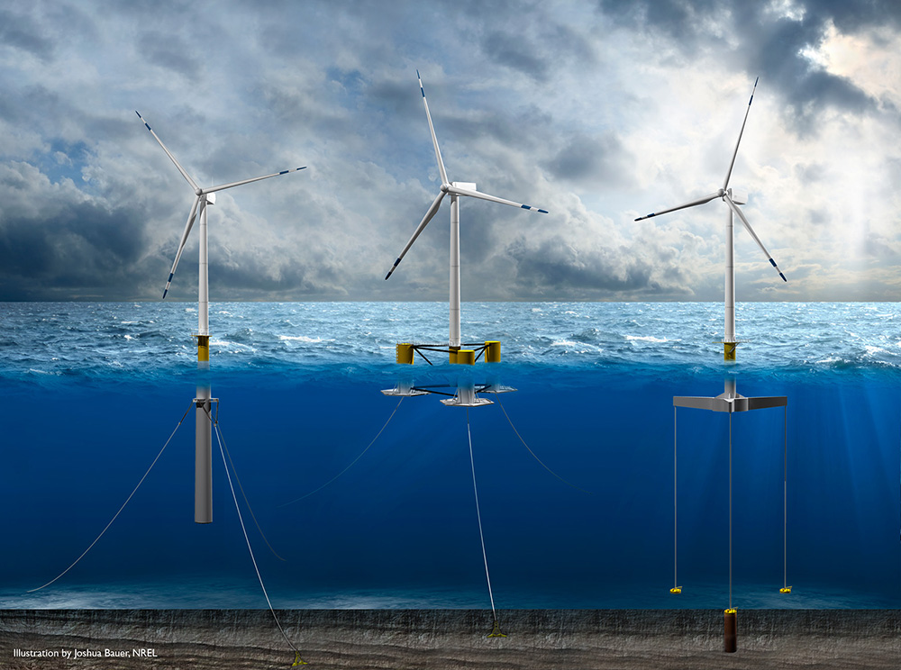
Figure V.3 :.Eoliennes terrestres.

V.7.2.Les inconvénients :
* Le vent est une source intermittente, la production d'énergie est donc variable;
* L'installation d'une éolienne nécessite différents critères (vents fréquents, surface suffisante, pas d'obstacles au vent, accès facile, proximité du réseau électrique, pas de contraintes environnementales tels que les monuments historiques, site éloigné des habitations, avoir les autorisations réglementaires);
* Même si la surface utilisée au sol est faible, il faut disposer de 10 Ha afin d'installer un site éolien qui soit significatif. En effet, l'écart réglementaire entre les éoliennes est de 200m minimum;
* La pollution visuelle et sonore, et la perturbation des ondes électromagnétiques (télévision, radio, portable) sont des obstacles à l'installation chez les particuliers et cela oblige une installation des éoliennes éloignée des habitations;
* Le coût de production alourdit tout de même le prix total de l'éolienne;
* Bien que cette énergie soit propre, le coût énergétique de fabrication est très important;
* Bien que les éoliennes offshore soient un important atout, l'installation des éoliennes doit se faire relativement proche des côtes (10 km environ) du fait de la perdition d'énergie dans les conduits électriques.

